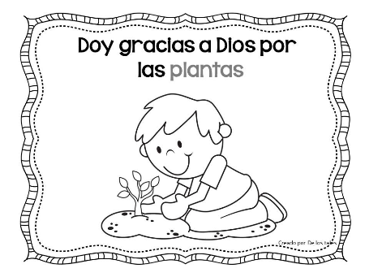
Ficha: Agradecemos el amor de Dios
Segundo Básico 2020

Gran entendimiento: Comprender que Dios nos cuida y nos protege a todos por igual, para agradecer su amor por nosotros.
Objetivo: Analizar cómo podemos agradecer a Dios por su cuidado y protección, para valorar su presencia día a día en nuestras vidas.
De acuerdo a lo aprendido en el power point, responde las siguientes preguntas
1.-¿Por qué Dios cuida a las personas? Marca con una X la alternativa correcta.
____ Porque nos quiere.
____ Porque confiamos en ÉL.
____ Porque nos portamos bien.

2-Cómo tú puedes agradecer a Dios su cuidado y protección? Da dos ejemplos que puedas realizar en tu vida diaria.

3 Por qué es importante para ti descubrir cómo Dios te cuida?, fundamenta tu respuesta.
4-Dibuja en el recuadro ¿En qué situaciones descubres que Dios te cuida y protege a ti?

